LES VOIES TECHNOLOGIQUES

QUELLES SONT LES VOIES D’ORIENTATION POSSIBLES APRÈS LA 3ème ?

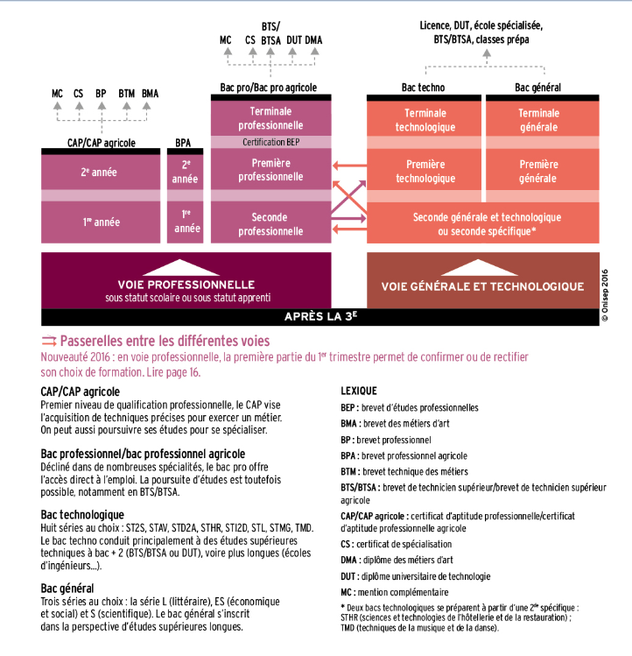

QUELLES SONT LES VOIES TECHNOLOGIQUES ET LEURS DÉBOUCHÉS ?

- STAV (Sciences et Technologies de l’Agronomie et du Vivant)
- Débouchés dans les secteurs de l’agriculture, de l’industrie agroalimentaire, de l’environnement, de tourisme vert…

- STI2D (Sciences et Technologies de l’Industrie et du Développement Durable)
- Débouchés dans tous les secteurs industriels : BTP, énergies et développement durable, construction navale, ferroviaire et aéronautique, maintenance, matériaux, mécanique, audiovisuel, éléctronique, informatique, télécoms, numérique…

- STD2A (Sciences et Technologies du Design et des Arts Appliqués)
- Débouchés en architecture intérieure, en design industriel, dans la publicité, l’édition, la mode…

- ST2S (Sciences et Technologies de la Santé et du Social)
- Débouchés en conseiller en économie sociale et familiale, responsable dans les services à la personne, assistant des professionnels de santé, infirmier, cadre des établissements sanitaires et sociaux…

- STL (Sciences et Technologies de Laboratoire)
- Débouchés dans les laboratoires de mesure et de contrôle, les ateliers de production (industries chimiques, pharmaceutiques, agroalimentaires), le paramédical…

- STMG (Sciences et Technologies du Management et de la Gestion)
- Débouchés dans les fonctions administratives, comptables ou commerciales des entreprises, les banques, les assurances, la grande distribution, le transport, la logistique, les entreprises industrielles…
- STHR (Sciences et Technologies de l’Hôtellerie et de la Restauration)
- Débouchés dans les secteurs de la gestion hôtelière, les services d’accueil ou d’hébergement, la restauration et le tourisme…

- TMD (Techniques de la Musique et de la Danse)
- Débouchés dans le domaine du spectacle comme pianiste, compositeur, danseur, chorégraphe… mais aussi dans l’enseignement, l’animation socioculturelle, la gestion de spectacles…

L’ensemble de l’équipe tient à remercier vivement les chefs d’établissements qui sont venus présenter leurs établissements et les voies technologiques associées.

- M. Castro pour le Lycée de la Venise Verte de Niort.

- M. Raffi pour le Lycée Pérochon de Parthenay.

- M. Aulard pour Le Lycée Agricole et Agroalimentaire des Sicaudières de Bressuire.

